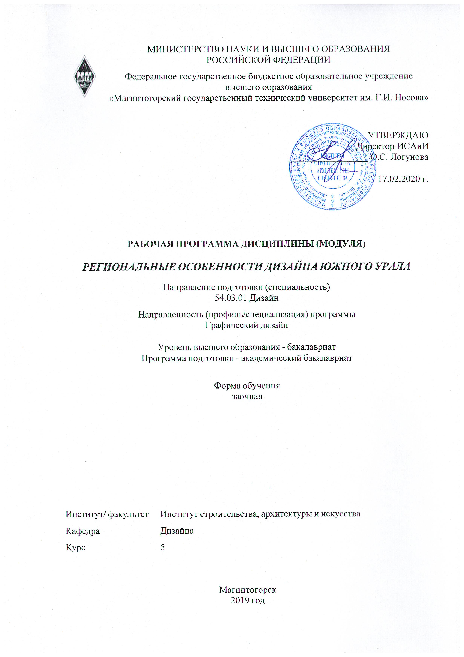

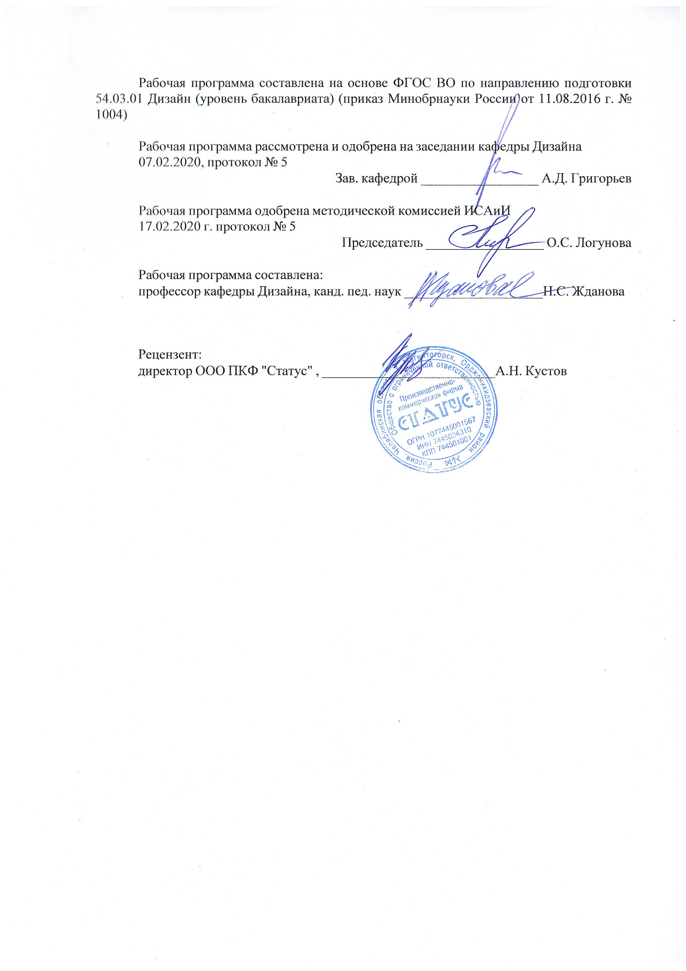



|  |  |
| --- | --- |
| **1** **Цели** **освоения** **дисциплины** **(модуля)** | |
| Знакомство студентов с традициями и особенностями архитектуры и дизайна родного края и формирование способности реализации  приобретенных знаний в профессиональной деятельности. | |
|  |  |
| **2** **Место** **дисциплины** **(модуля)** **в** **структуре** **образовательной** **программы** | |
| Дисциплина Региональные особенности дизайна Южного Урала входит в вариативную часть учебного плана образовательной программы.  Для изучения дисциплины необходимы знания (умения, владения), сформированные в результате изучения дисциплин/ практик: | |
| Производственная - практика по получению профессиональных умений и опыта профессиональной деятельности | |
| История искусств | |
| История | |
| Эргономика | |
| Учебная - практика по получению первичных профессиональных умений и навыков, в том числе первичных умений и навыков научно-исследовательской деятельности | |
| Знания (умения, владения), полученные при изучении данной дисциплины будут необходимы для изучения дисциплин/практик: | |
| История и типология архитектурных форм | |
| Научные исследования в области дизайна | |
| Подготовка к сдаче и сдача государственного экзамена | |
| Основы стилеобразования в дизайне | |
| История регионального дизайна Урала | |
|  |  |
| **3** **Компетенции** **обучающегося,** **формируемые** **в** **результате** **освоения**  **дисциплины** **(модуля)** **и** **планируемые** **результаты** **обучения** | |
| В результате освоения дисциплины (модуля) «Региональные особенности дизайна Южного Урала» обучающийся должен обладать следующими компетенциями: | |
|  |  |
| Структурный  элемент  компетенции | Планируемые результаты обучения |
| ОК-2 способностью анализировать основные этапы и закономерности исторического развития общества для формирования гражданской позиции | |
| Знать | основные этапы и закономерности исторического развития общества для формирования гражданской позиции |
| Уметь | анализировать основные этапы и закономерности исторического развития общества для формирования гражданской позиции |
| Владеть | способностью анализировать основные этапы и закономерности исторического развития общества для формирования гражданской позиции |
| ОПК-7 способностью осуществлять поиск, хранение, обработку и анализ информации из различных источников и баз данных, представлять ее в требуемом формате с использованием информационных, компьютерных и сетевых технологий | |
| Знать | приемы поиска, хранения, обработки и анализа информации из различных источников и баз данных, представления ее в требуемом формате с использованием информационных, компьютерных и сетевых технологий |

|  |  |
| --- | --- |
| Уметь | осуществлять поиск, хранение, обработку и анализ информации из различных источников и баз данных, представлять ее в требуемом формате с использованием информационных, компьютерных и сетевых технологий |
| Владеть | способностью осуществлять поиск, хранение, обработку и анализ информации из различных источников и баз данных, представлять ее в требуемом формате с использованием информационных, компьютерных и сетевых технологий |
| ПК-12 способностью применять методы научных исследований при создании дизайн- проектов и обосновывать новизну собственных концептуальных решений | |
| Знать | методы научных исследований при создании дизайн-проектов и обосновывать новизну собственных концептуальных решений |
| Уметь | применять методы научных исследований при создании дизайн- проектов и обосновывать новизну собственных концептуальных решений |
| Владеть | способностью применять методы научных исследований при создании дизайн-проектов и обосновывать новизну собственных концептуальных решений |

|  |  |  |  |  |  |  |  |  |  |
| --- | --- | --- | --- | --- | --- | --- | --- | --- | --- |
|  | **4.** **Структура,** **объём** **и** **содержание** **дисциплины** **(модуля)** | | | | | | | | |
| Общая трудоемкость дисциплины составляет 2 зачетных единиц 72 акад. часов, в том числе:  – контактная работа – 4,4 акад. часов:  – аудиторная – 4 акад. часов;  – внеаудиторная – 0,4 акад. часов  – самостоятельная работа – 63,7 акад. часов;  – подготовка к зачёту – 3,9 акад. часа  Форма аттестации - зачет | | | | | | | | | |
|  |  |  |  |  |  |  |  |  |  |
| Раздел/ тема  дисциплины | | Курс | Аудиторная  контактная работа  (в акад. часах) | | | Самостоятельная работа студента | Вид самостоятельной  работы | Форма текущего контроля успеваемости и  промежуточной аттестации | Код компетенции |
| Лек. | лаб.  зан. | практ. зан. |
| 1. Социально-экономические предпосылки зарождения и развития дизайна на Южном Урале. | | |  | | | | | | |
| 1.1 Тема: зарождение и становление городской культуры Южного Урала | | 5 | 2 |  |  | 6 | - Подготовка к практиче-скому, занятию.  - Поиск дополнительной информации по заданной теме (работа с библиографичес ким материала- ми, справочниками, ката-логами, словарями, энциклопедиями ). | Устный опрос  Проверка индивидуальных заданий | ОК-2, ОПК-7 |
| 1.2 Тема: социально-экономические предпосылки возникновения художественного образования на Урале | |  |  |  | 6 | - Выполнение практических работ, предусмотренны х рабочей программой дисциплины. | Устный опрос  Проверка индивидуальных заданий | ОК-2, ОПК-7 |
| 1.3 Тема: особенности художественного образования Урала на первых стадиях развития. Горнозаводские школы начала XVIII века. | |  |  |  | 6 | Выполнение практических работ, предусмотренны х рабочей программой дисциплины | Устный опрос  Проверка индивидуальных заданий | ОК-2, ОПК-7 |
| 1.4 Тема: художественная промышленность Урала как факторы развития художественных ремесел и образования. | |  |  |  | 6 | Поиск дополнительной информации по заданной теме (работа с библиографичес ким материалами, справочниками, каталогами, словарями, энциклопедиями ). | Проверка индивидуальных заданий | ОК-2, ОПК-7 |
| 1.5 Тема: архитектура Урала как факторы развития художественных ремесел и образования. | |  |  |  | 8 | -Поиск дополнительной информации по заданной теме (работа с библиографичес ким материалами, справочниками, каталогами, словарями, энциклопедиями ). | Проверка индивидуальных заданий | ОК-2, ОПК-7 |
| Итого по разделу | | | 2 |  |  | 32 |  |  |  |
| 2. Дизайн предметно-пространственной среды зданий и сооружений Южного Урала | | |  | | | | | | |
| 2.1 Тема: предметно-пространственная среда: условия и традиции развития. | | 5 |  |  | 2 | 6 | Выполнение практических работ, предусмотренны х рабочей про- граммой дисциплины. | Проверка индивидуальных заданий | ОК-2, ОПК-7, ПК-12 |
| 2.2 Тема: предметно-пространственная среда: условия и традиции развития. | |  |  |  | 6 | Выполнение практических работ, предусмотренны х рабочей про- граммой дисциплины. | Проверка индивидуальных заданий | ОК-2, ОПК-7, ПК-12 |
| 2.3 Тема: традиции и принципиальные решения производственных ин-терьеров промышленных зданий и сооружений. | |  |  |  | 6 | Выполнение практических работ, предусмотренны х рабочей про- граммой дисциплины. | Проверка индивидуальных заданий | ОК-2, ОПК-7, ПК-12 |
| 2.4 Тема: конструктивизм среды промышленной и жилой архитектуры Урала. | |  |  |  | 6 | Выполнение практических работ, предусмотренны х рабочей про- граммой дисциплины. | Проектные работы | ОК-2, ОПК-7, ПК-12 |
| 2.5 Тема: современные дизайнерские и архитектурные школы Урала и их роль в формировании предметно-пространственной среды городов Урала | |  |  |  | 7,7 | Выполнение практических работ, предусмотренны х рабочей про- граммой дисциплины. | Проектные работы | ОК-2, ОПК-7, ПК-12 |
| Итого по разделу | | |  |  | 2 | 31,7 |  |  |  |
| Итого за семестр | | | 2 |  | 2 | 63,7 |  | зачёт |  |
| Итого по дисциплине | | | 2 |  | 2 | 63,7 |  | зачет | ОК-2,ОПК- 7,ПК-12 |

|  |
| --- |
| **5** **Образовательные** **технологии** |
|  |
| Реализация компетентностного подхода предусматривает использованиев учебном процессе активных и интерактивных форм проведения занятий в сочетании с внеаудиторной работой с целью формирования и развития профессиональных навыков обучающихся.  При обучении студентов дисциплине «История регионального дизайна Урала» следует осуществлять следующие образовательные технологии:  1. Традиционные образовательные технологии ориентируются на организацию образовательного процесса, предполагающую прямую трансляцию знаний от преподавателя к студенту (преимущественно на основе объяснительно-иллюстративных методов обучения).  Формы учебных занятий с использованием традиционных технологий:  Информационная лекция – последовательное изложение материала в дисциплинарной логике, осуществляемое преимущественно вербальными средствами (монолог преподавателя).  Практическое занятие, посвященное освоению конкретных умений и навыков по предложенному алгоритму.    2. Интерактивные технологии – организация образовательного процесса, которая предполагает активное и нелинейное взаимодействие всех участников, достижение на этой основе личностно значимого для них образовательного результата. Наряду со специализированными технологиями такого рода принцип интерактивности прослеживается в большинстве современных образовательных технологий.  Формы учебных занятий с использованием специализированных интерактивных технологий:  Семинар-дискуссия – коллективное обсуждение какого-либо спорного вопроса, проблемы, выявление мнений в группе (межгрупповой диалог, дискуссия как спор-диалог).  3. Информационно-коммуникационные образовательные технологии – организация образовательного процесса, основанная на применении специализированных программных сред и технических средств работы с информацией.  Формы учебных занятий с использованием информационно-коммуникационных технологий:  Лекция-визуализация – изложение содержания сопровождается презентацией (демонстрацией учебных материалов, представленных в различных знаковых системах, в т.ч. иллюстративных, графических, аудио- и видеоматериалов).  Практическое занятие в форме презентации – представление результатов проектной или исследовательской деятельности с использованием специализированных программных средств. |
|  |
| **6** **Учебно-методическое** **обеспечение** **самостоятельной** **работы** **обучающихся** |
| Представлено в приложении 1. |
|  |
| **7** **Оценочные** **средства** **для** **проведения** **промежуточной** **аттестации** |
| Представлены в приложении 2. |
|  |
| **8** **Учебно-методическое** **и** **информационное** **обеспечение** **дисциплины** **(модуля)** |
| **а)** **Основная** **литература:** |
|
| 1. Герасев В. А. Декоративно-прикладное искусство Урала [Электронный ресурс] : учебное пособие / В. А. Герасев, В. В. Канунников ; МГТУ. - Магнитогорск : [МГТУ], 2017. - 199 с. : ил., фот. - Режим доступа: |

|  |  |  |  |  |
| --- | --- | --- | --- | --- |
| https://magtu.informsystema.ru/uploader/fileUpload?name=3261.pdf&show=dcatalogues/1/1137180/3261.pdf&view=true. - Макрообъект. - ISBN 978-5-9967-0917-5.  2. Веремей О. М. История архитектуры и градостроительства Южного Урала и Магни-тогорска [Электронный ресурс] : учебное пособие / О. М. Веремей, Е. К. Казанева ; МГТУ. - Магнитогорск : МГТУ, 2017. - 1 электрон. опт. диск (CD-ROM). - 100 р. - Режим доступа: https://magtu.informsystema.ru/uploader/fileUpload?name=2865.pdf&show=dcatalogues/1/1133860/2865.pdf&view=true. - Макрообъект.  2.Савельева О. П. История и теория художественного образования [Электронный ресурс] / О. П. Савельева; МГТУ. - Магнитогорск: МГТУ, 2016. - 1 электрон.опт. диск (CD-ROM). - Режим доступа: https://magtu.informsystema.ru/uploader/fileUpload?name=2481.pdf&show=dcatalogues/1/1130234/2481.pdf&view=true. - Макрообъект. | | | | |
|  |  |  |  |  |
| **б)** **Дополнительная** **литература:** | | | | |
| 1.Жданов А. А. Организация научных исследований студентов в области формообразования мебели [Электронный ресурс] : учебно-методическое пособие / А. А. Жданов, Н. С. Жданова ; МГТУ. - Магнитогорск: МГТУ, 2017. - 1 электрон.опт. диск (CD-ROM). - Режим доступа: https://magtu.informsystema.ru/uploader/fileUpload?name=2959.pdf&show=dcatalogues/1/1134849/2959.pdf&view=true. - Макрообъект.  2.Малеко Е. В. Историко-культурные особенности Южного Урала [Электронный ресурс] : учебное пособие / Е. В. Малеко ; МГТУ. - Магнитогорск : МГТУ, 2016. - 1 электрон.опт. диск (CD-ROM). - Режим доступа: https://magtu.informsystema.ru/uploader/fileUpload?name=2503.pdf&show=dcatalogues/1/1130276/2503.pdf&view=true. - Макрообъект.  3.Соколов М. В. История художественно-педагогического образования Уральского региона. Ч.1: курс лекций : учебно-методическое пособие для студентов-магистров - Магнитогорск : МаГУ, 2012. - 148 с. | | | | |
|  |  |  |  |  |
| **в)** **Методические** **указания:** | | | | |
| Методические указания для преподавателей представлены в образовательном портале МГТУ. | | | | |
|  |  |  |  |  |
| **г)** **Программное** **обеспечение** **и** **Интернет-ресурсы:** | | | | |
|  | | | | |
|
|  |  |  |  |  |
| **Программное** **обеспечение** | | | | |
|  | Наименование ПО | № договора | Срок действия лицензии |  |
|  | MS Office 2007 Professional | № 135 от 17.09.2007 | бессрочно |  |
|  | 7Zip | свободно распространяемое ПО | бессрочно |  |

|  |  |  |  |
| --- | --- | --- | --- |
| **Профессиональные** **базы** **данных** **и** **информационные** **справочные** **системы** | | | |
|  | Название курса | Ссылка |  |
|  | Электронная база периодических изданий East View Information Services, ООО «ИВИС» | https://dlib.eastview.com/ |  |
|  |  |
|  | Национальная информационно-аналитическая система – Российский индекс научного цитирования (РИНЦ) | URL: https://elibrary.ru/project_risc.asp |  |
|  | Поисковая система Академия Google (Google Scholar) | URL: https://scholar.google.ru/ |  |
|  | Информационная система - Единое окно доступа к информационным ресурсам | URL: http://window.edu.ru/ |  |
|  | Федеральное государственное бюджетное учреждение «Федеральный институт промышленной собственности» | URL: http://www1.fips.ru/ |  |
| **9** **Материально-техническое** **обеспечение** **дисциплины** **(модуля)** | | | |
|  |  |  |  |
| Материально-техническое обеспечение дисциплины включает: | | | |
| Учебные аудитории для проведения он-лайн занятий Мультимедийные средства хранения, передачи и представления информации  Учебные аудитории для проведения практических занятий, групповых и индивидуальных консультаций, текущего контроля и промежуточной аттестации Мультимедийные средства хранения, передачи и представления информации  Помещение для самостоятельной работы обучающихся Персональные компьютеры с пакетом MS Office, выходом в интернет и с доступом в электронную информационно-образовательную среду университета  Помещение для хранения и профилактического обслуживания учебного оборудования Стеллажи для хранения учебно-наглядных пособий и учебно-методической документации. | | | |
|

Приложение 1

***Примерная структура и содержание раздела:***

*По дисциплине «История региональной архитектуры Урала» предусмотрена аудиторная и внеаудиторная самостоятельная работа обучающихся.*

*Аудиторная самостоятельная работа студентов предполагает выполнение практических работ.*

***Примерные аудиторные практические работы (АПР):***

***АПР №1 «Социально-экономические предпосылки зарождения и развития дизайна на Южном Урале»***

*Нарисуйте острожек или крепость с оборонными сооружениями в природном окружении регионов Урала или Сибири.*

***АПР №2 «Предметно-пространственная среда промышленных центров Урала»***

*Сделайте зарисовку промышленного здания или сооружения Вашего города. Дайте описание его конструкции и декора.*

***АПР №3*** ***«Горнозаводские школы начала XVIII века»***

*В научной литературе или интернет источниках найдите примеры старинные чертежи, выполненные на Урале. Письменно дайте им характеристику, указав изображенный объект, отметив особенности и отличия изображений.*

***АПР №4 «Предметно-пространственная среда: условия и традиции развития»***

*В научной литературе или интернет источниках найдите интерьер общественного здания Южного Урала. Заполните таблицу, укажите в ней по категориям все объекты предметно-пространственной среды.*

***АПР №5. «Традиции и принципиальные решения производственных интерьеров промышленных зданий и сооружений»***

*Рассмотреть организацию пространства города Магнитогорска с позиций сложившихся на Урале градостроительных традиций. Письменно обоснуйте особенности предметно-пространственной среды нашего города.*

***АПР №6*** ***«Конструктивизм в промышленной и жилой архитектуре Урала»***

*Выберите архитектурный объект конструктивизма. Письменно дайте полный анализ этого сооружения и предметно-пространственной среды, в которой он расположен. Отметьте достоинства и недостатки в расположении и обзоре объекта. Сделайте предложения по улучшению визуального состояния объекта.*

***АПР №7 «Современные дизайнерские и архитектурные школы Урала и их роль в формировании предметно-пространственной среды городов Урала»***

Сделать письменный обзор выставок проектов архитекторов и дизайнеров по преобразованию предметно-пространственной среды городов Урала. Воспользоваться сайтами интернета.

***Примерные индивидуальные домашние задания (ИДЗ):***

***ИДЗ №1 «Социально-экономические предпосылки зарождения и развития дизайна на Южном Урале»***

*Самостоятельное изучение учебной и научно литературы по истории зарождения городов, поиск причин долговременного их существования и продуктивного развития.*

***ИДЗ №2 «Предметно-пространственная среда промышленных центров Урала»***

*Самостоятельное изучение учебной и научно литературы, поиск примеров разных типов сооружений.*

***ИДЗ №3 «Горнозаводские школы начала XVIII века»***

*Самостоятельное изучение учебной и научно литературы и поиск ответов на основные проблемы существующих промышленных центров Урала.*

***ИДЗ №4 «Предметно-пространственная среда: условия и традиции развития»***

*Самостоятельное изучение учебной и научно литературы, сравнение архитектурных форм и декора в каменных зданиях и сооружениях Урала.*

***ИДЗ №5 «Традиции и принципиальные решения производственных интерьеров промышленных зданий и сооружений»***

*Поиск дополнительной информации по заданной теме (работа с библиографическим материалами, справочниками, каталогами, словарями, энциклопедиями).*

***ИДЗ №6 «Конструктивизм в промышленной и жилой архитектуре Урала»***

*Завершить письменную работу с полным анализом сооружения, начатую на лекциях.*

***ИДЗ №7 «Современные дизайнерские и архитектурные школы Урала и их роль в формировании предметно-пространственной среды городов Урала»***

*Выберите объект современной региональной архитектуры или здания Магнитогорска. Определите в каком стиле было выполнено здание и насколько удачно оно расположено в окружающем пространстве.*

*.*

**7 Оценочные средства для проведения промежуточной аттестации**

***Перечень вопросов для подготовки к экзамену:***

1. Социально-экономические предпосылки зарождения и развития дизайна на Южном Урале.
2. Социально-экономические предпосылки возникновения художественного образования на Урале.
3. Особенности художественного образования Урала на первых стадиях развития.
4. Художественная обработка металла как одна из предпосылок возникновения художественного образования.
5. Предметно-пространственная среда. Общие понятия.
6. Горнозаводские школы начала XVIII века.
7. Типология архитектурных зданий и сооружений Урала.
8. Симбиоз технического и художественного образования.
9. Возникновение и развитие городов Урала.
10. Архитектура промышленных центров Урала 19 в. – начала 20 века.
11. Типология городских жилищ Урала.
12. Сохранение архитектурных традиций Урала.
13. Традиции и принципиальные решения производственных интерьеров промышленных зданий и сооружений
14. Классицизм в архитектуре регионов Урала.
15. Реконструкция и модернизация зданий и сооружений. Общие понятия.
16. Конструктивизм в промышленной архитектуре Урала.
17. Конструктивизм в жилой предметно-пространственной среде уральского региона
18. Традиции и новаторство в дизайне уральского региона.
19. Советский период в архитектуре современных городов Урала.
20. Современная планировочные решения предметно-пространственной среды региональной архитектуры
21. Уральский дизайн как диалог разно национальных культур.
22. Современные дизайнерские и архитектурные школы Урала.

Приложение 2

| Структурный элемент  компетенции | Планируемые результаты обучения | Оценочные средства |
| --- | --- | --- |
| **ОК 2** - способностью анализировать основные этапы и закономерности исторического развития общества для формирования гражданской позиции | | |
| Знать | -роль и значение выставочной деятельности в дизайнерском образовании | Теоретические вопросы:   1. Краткий исторический обзор преподавания дизайна в высших учебных заведениях России. 2. Роль высшего художественно-промышленного училища им. С.Г. Строганова. 3. Причины зарождения художественного образования на Урале. 4. Причины возникновения и развития горно-заводских школ Урала. 5. Цели и задачи подготовки художественно-промышленных кадров в горно-заводских школах Урала. 6. Методика преподавания графических дисциплин в горно-заводских школах Урала. 7. Нижне-Тагильское демидовское живописное училище XIX века. 8. Екатеринбургская художественно-промышленная школа начала ХХ века. |
| Уметь | -участвовать в творческих мероприятиях (художественных выставках, дизайнерских конкурсах). | **ИДЗ №1 «Социально-экономические условия развития городов Урала»**  Ознакомьтесь с материалом из портала МГТУ по данной теме. Найдите в дополнительной литературе подтверждение наличия благополучных условий развития промышленного производства и образования на Урале в XVIII веке. |
| Владеть | -готовностью участвовать в творческих мероприятиях (художественных выставках, дизайнерских конкурсах) | **ИДЗ №2 «Причины зарождения художественного образования на Урале»**  Составить карту горно-заводских поселений, где существовали горно-заводские школы по подготовке художественных кадров.  **ИДЗ №3 «Горно-заводские школы и их значение для развития художественного образования Урала»**  Ознакомьтесь с материалом из портала МГТУ по данной теме. Опишите методику преподавания и связь теоретических знаний с практикой производства. |
| **ОПК 7** – способностью осуществлять поиск, хранение, обработку и анализ информации из различных источников и баз данных, представлять ее в требуемом формате с использованием информационных, компьютерных и сетевых технологий. | | |
| Знать | -приемы поиска, хранения, обработки и анализа информации из различных источников и баз данных, представления ее в требуемом формате с использованием информационных, компьютерных и сетевых технологий | Теоретические вопросы:   1. Роль музеев и выставок в развитии художественной промышленности. 2. ОсобенностиювелирнойшколыУрала. 3. Реорганизация художественно-промышленного образования в период октябрьской революции. 4. Художественно-промышленные и художественно-педагогические техникумы довоенного периода. 5. Художественно-промышленные училища Урала и их роль в сохранении художественных традиций. 6. Уральская архитектурная академия и зарождение регионального дизайна. 7. Методика преподаванияспециальных дисциплин в профессиональной подготовке дизайнеров УралГаха. 8. Челябинское художественное училище и его роль в художественном образовании Южного Урала. 9. Цели и задачи профессиональной подготовки дизайнеров на рубеже веков. 10. Возникновение и развитие на Урале новых центров по подготовке дизайнерских кадров. 11. Инновации в дизайнерском образовании Урала начала XXI века. 12. Непрерывность и преемственность в подготовке дизайнерских кадров на Урале. |
| Уметь | осуществлять поиск, хранение, обработку и анализ информации из различных источников и баз данных, представлять ее в требуемом формате с использованием информационных, компьютерных и сетевых технологий. | **ИДЗ №4 «Художественная промышленность Урала как факторы развития художественных ремесел и образования»**  На контурной карте уральского региона отметьте те поселения, где наряду с промышленным производством существовала художественная промышленность. Сделайте вывод о взаимосвязи этих двух явлений. Сравните карты, где отмечены горно-заводские школы. Сделайте выводы.  **ИДЗ №5 «Архитектура Урала как факторы развития художественных ремесел и образования»**  Найти в научной литературе или интернете образцы промышленного строительства выдающихся архитекторов Урала. Определите, к какому направлению в архитектуре они относились и занимались ли педагогической деятельностью.  **ИДЗ №6«Художественные и художественно-промышленные училища Урала послевоенного времени»**  Изучите каталоги и сайты Нижнетагильского государственного декоративно-прикладного училища. Какие традиции бережно хранит это образовательное учреждение?  Напишите перечень выставок, на которых были представлены изделия этого училища.  Посетить краеведческий музей, изучить экспозицию произведений художественного литья. Дать описание наиболее понравившихся экспонатов.  **ИДЗ№7«Уральская архитектурная академия и формирование уральской школы дизайна»**  Изучите перечень направлений подготовки Уральской архитектурной академии. Ответьте на вопросы:  -В каких направлениях архитектуры осуществляется подготовка специалистов?  -В каких направлениях дизайна осуществляется подготовка специалистов?  -Как формируются практические навыки студентов?  -Каковы инновационные подходы в обучении студентов?  -Как организовано обучение на практиках? |
| Владеть | способностью осуществлять поиск, хранение, обработку и анализ информации из различных источников и баз данных, представлять ее в требуемом формате с использованием информационных, компьютерных и сетевых технологий. | Практическое задание  **АПР №1«Региональные особенности архитектуры и дизайна среды Южного Урала»**  Найдите современные архитектурные объекты Урала. Проанализируйте взаимодействие архитектуры с внутренним пространством (интерьерным) и внешним (экстерьерным). Критерии для анализа возьмите в образовательном портале МГТУ. Ответ оформите в табличной форме. |
| **ПК 12 -** способностью применять методы научных исследований при создании дизайн-проектов и обосновывать новизну собственных концептуальных решений. | | |
| Знать | - методы научных исследований при создании дизайн-проектов и обосновывать новизну собственных концептуальных решений | Теоретические вопросы:   1. Индустриальный дизайн Свердловска, воплощенный в машиностроении и транспорте. 2. Региональные особенности архитектуры и дизайна среды Южного Урала 3. Региональные особенности дизайна продукции мебельного производства Южного Урала. 4. Дизайн ювелирной художественной промышленности Урала. |
| Уметь | - применять методы научных исследований при создании дизайн-проектов и обосновывать новизну собственных концептуальных решений | **ИДЗ №8 «Индустриальный дизайн Свердловска, воплощенный в машиностроении и транспорте»**  Найдите и ознакомьтесь с информацией о деятельности художественно-графического факультета Магнитогорского государственного университета. Подготовьтесь к обсуждению роли этого факультета для дизайнерского образования южного Урала.  **ИДЗ №9 «Региональные особенности архитектуры и дизайна среды Южного Урала»**  Выберите примеры современной региональной архитектуры, дайте описание организации предметно-пространственной около этих зданий и сооружений, отметьте достоинства и недостатки пространственного взаимодействия. |
| Владеть | - способностью применять методы научных исследований при создании дизайн-проектов и обосновывать новизну собственных концептуальных решений. | **ИДЗ №10 «Региональные особенности дизайна продукции мебельного производства Южного Урала»**  Изучите по интернет-источникам или каталогам ассортимент выпускаемой мебельной продукции. Ответьте на вопрос; «Может ли уральский регион полностью обеспечить население мебелью?». Свой ответ аргументируйте полученными данными |